選格式儲存為html

打html:5 OR !

案tab

快速產生html格式

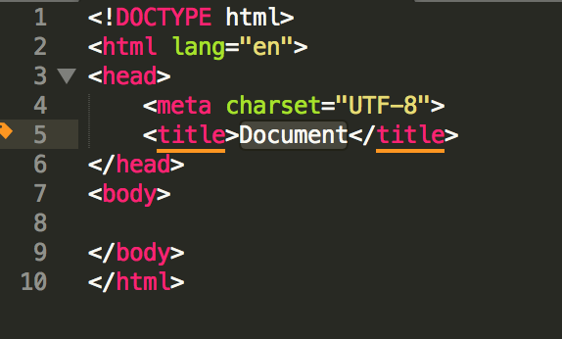

<html lang="en">

使用語言語系

en->English

zh->Chinese

control+shift+p快速安裝外掛套件

install package

F7瀏覽器預覽

Autoplay ///autoplay="autoplay"

一旦視頻就绪馬上開始播放

<http://www.runoob.com/tags/att-video-autoplay.html>

JavaScript 的註解

（1）/\* \*/ 多行的註解

（2）// 單行註解

HTML的註解

<!-- -->

<https://segmentfault.com/a/1190000000436544>

使用console.log()來查詢物件裡的東西

<https://segmentfault.com/a/1190000000436544>

onloadedmetadata 事件在指定视频/音频（audio/video）的元数据加载后触发。

==判斷

=賦值